**Proyecto Sistemas Digitales II**

|  |  |  |
| --- | --- | --- |
| **Integrantes** | |  |
|  | Gilces Vargas Jimmy | |
|  | José Palominos | |

A continuación, se presenta el diagrama de bloques y partición funcional de la solución propuesta:

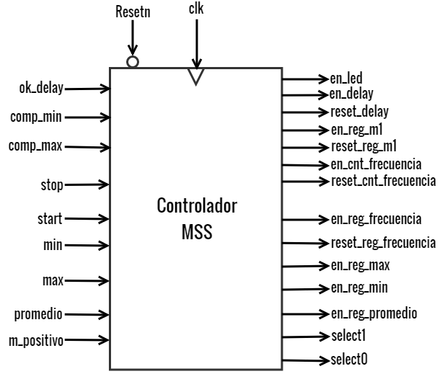

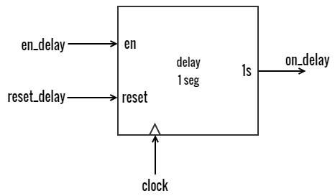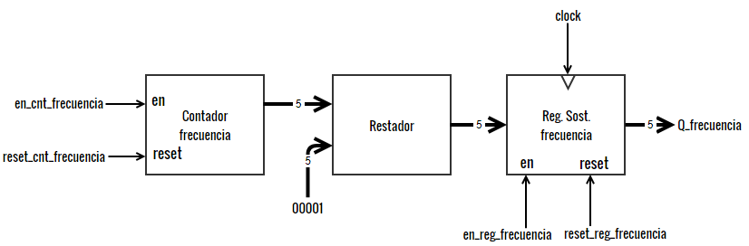

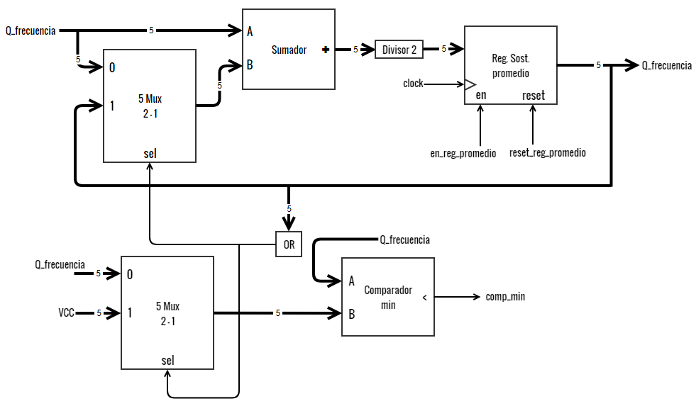

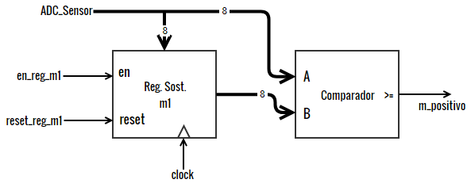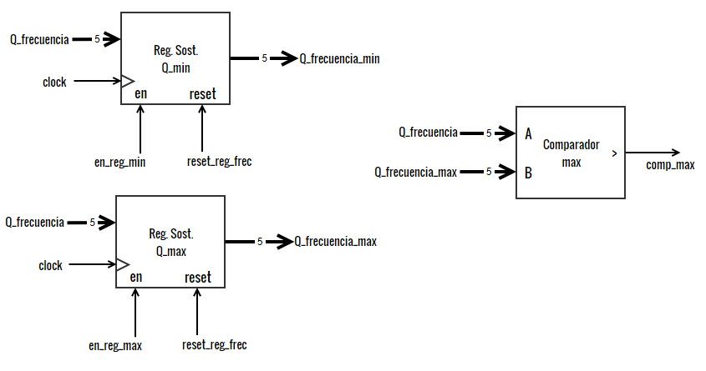

A continuación, se presenta el diagrama ASM del controlador:

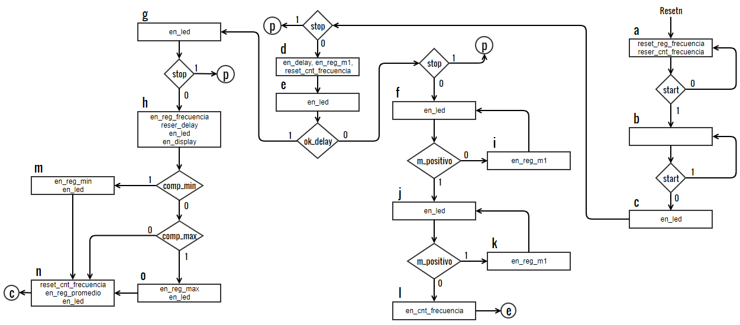

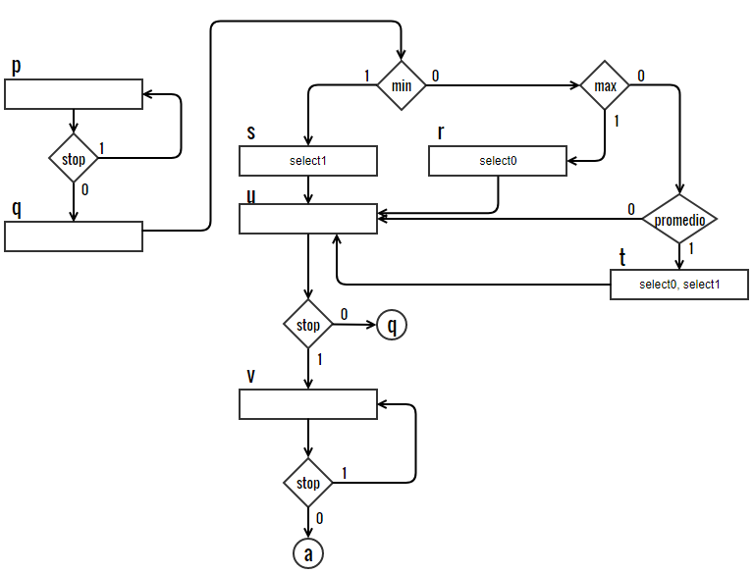

**Códigos VHDL de cada Bloque:**

CODIGO VHDL DEL CONTROLADOR:

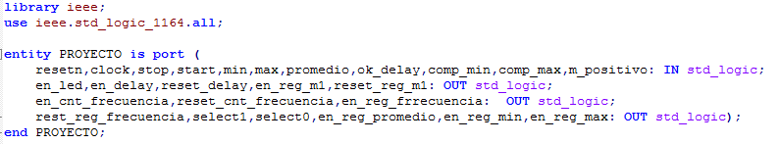

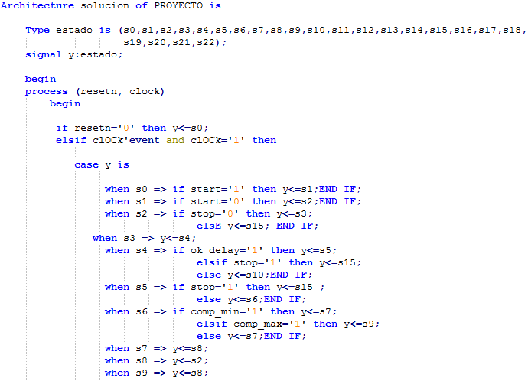

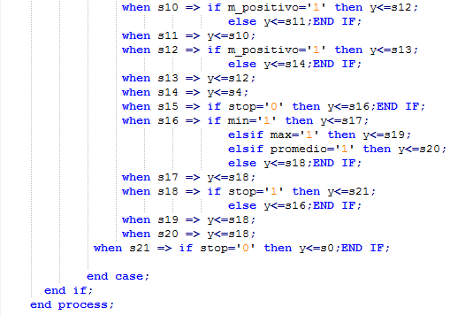

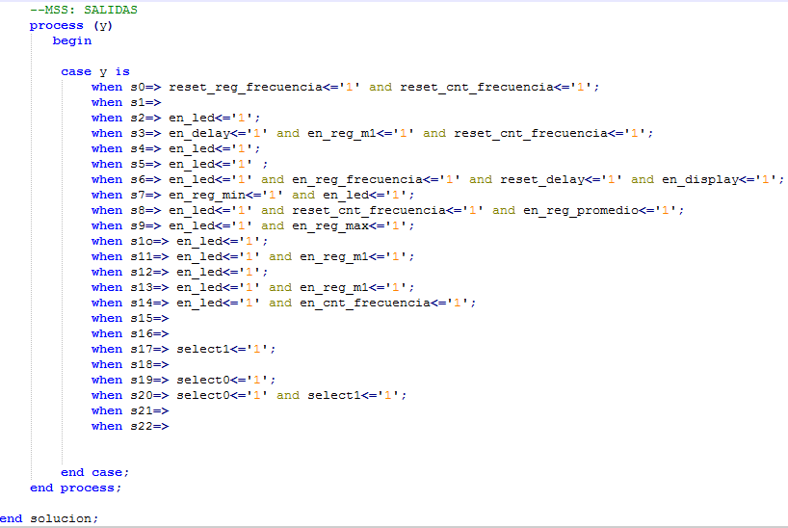

SUMADOR_6B:

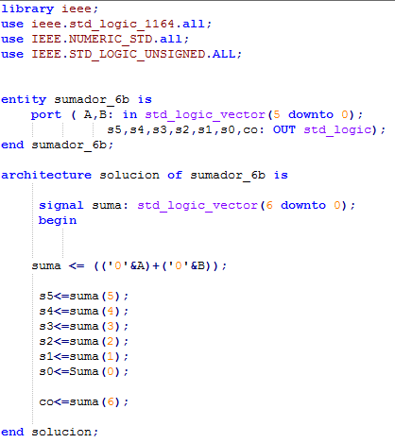

RESTADOR_6B:

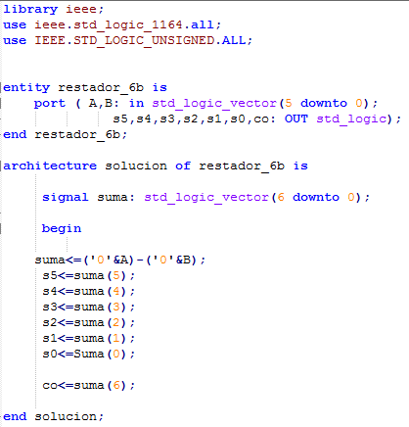

DIVISOR_2:

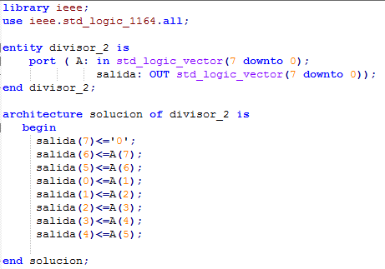

MUX_4_1_

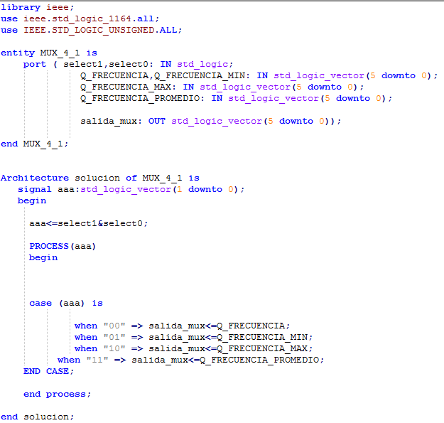

COMPARADOR_8B:

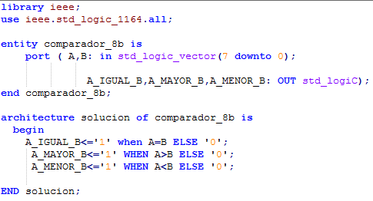

CONTADOR_6B:

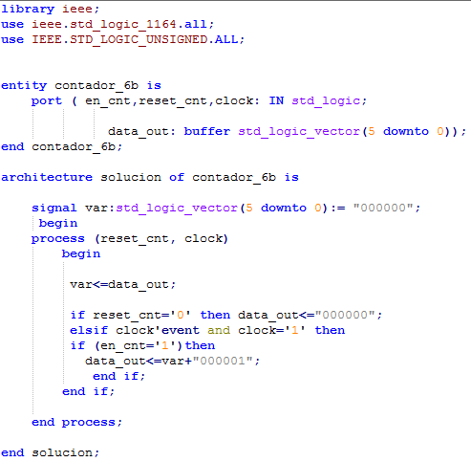

DECODER_BIN_BCD:

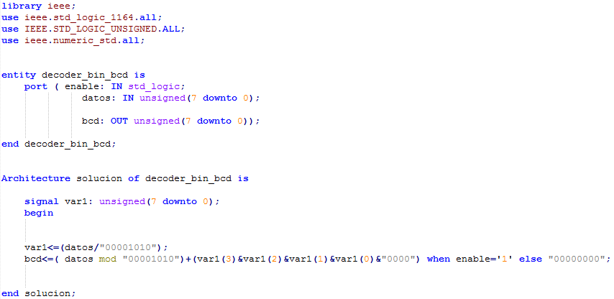

DELAY_1SEG:

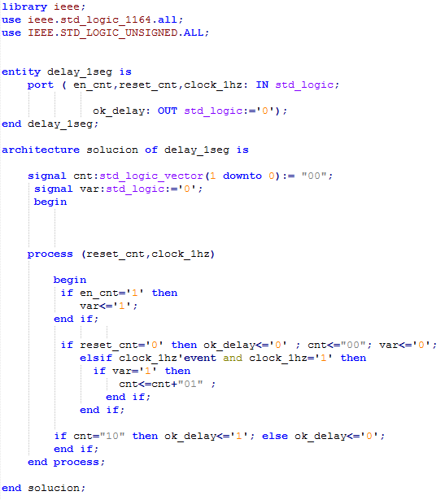

OR_5:

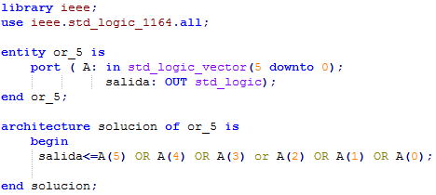

REG_SOSTENIMIENTO:

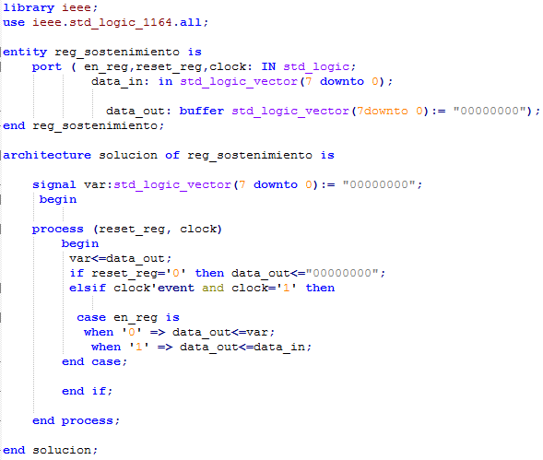

CERRAR_VECTORES:

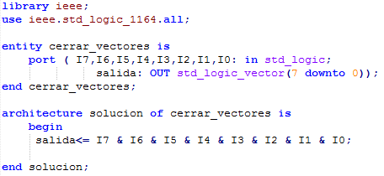

ABRIR_VECTORES:

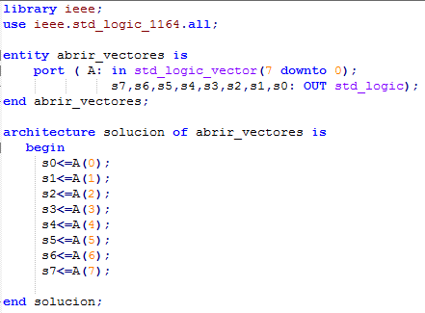

ANTIREBOTE:

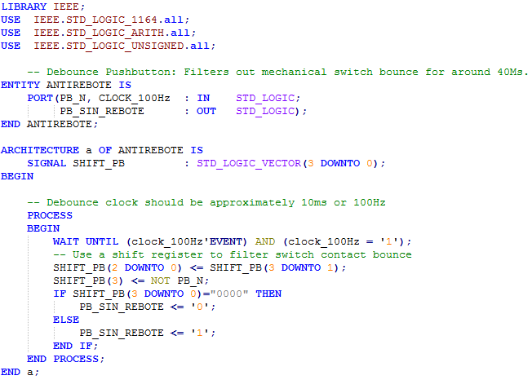

CLOCK_DIV_10_MHz:

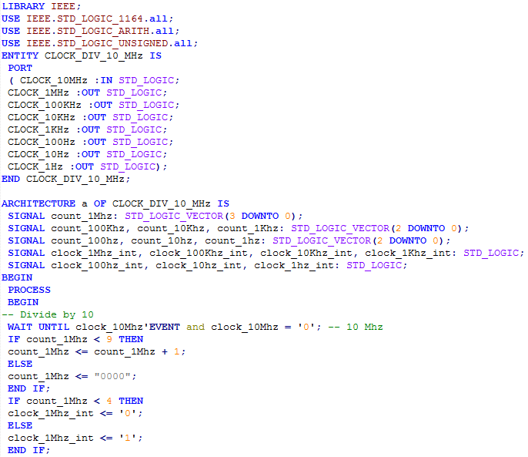

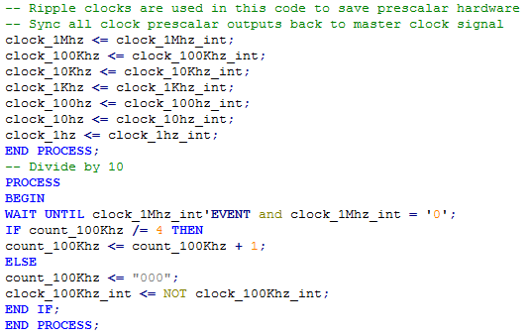

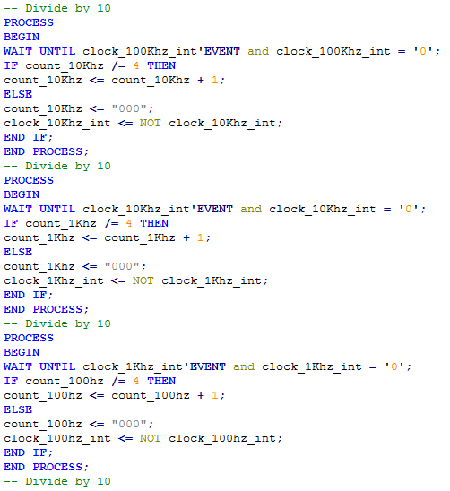

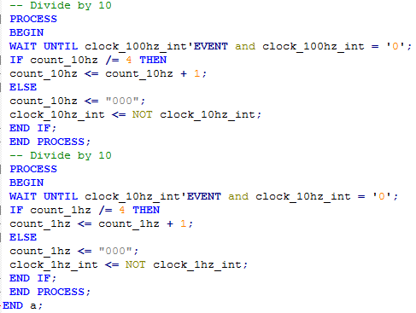

DECODER_BIN_5_14_SEG:

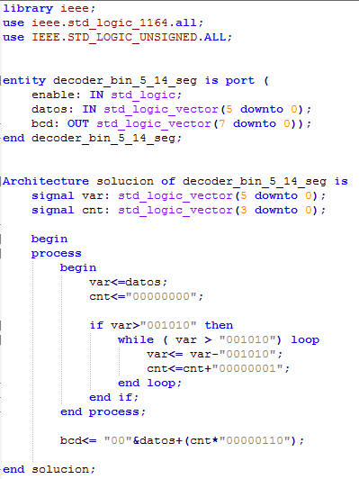

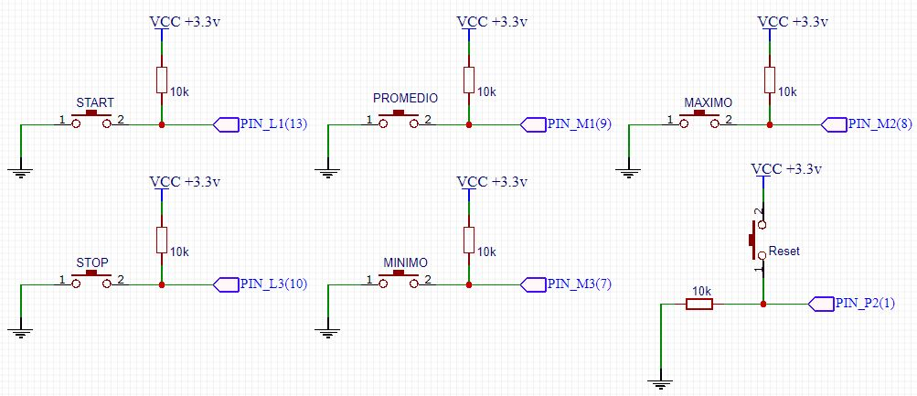A continuación, se presenta el esquemático de los circuitos armados en protoboard, además se presenta la conexión hecha al C.I. 0804LNC.

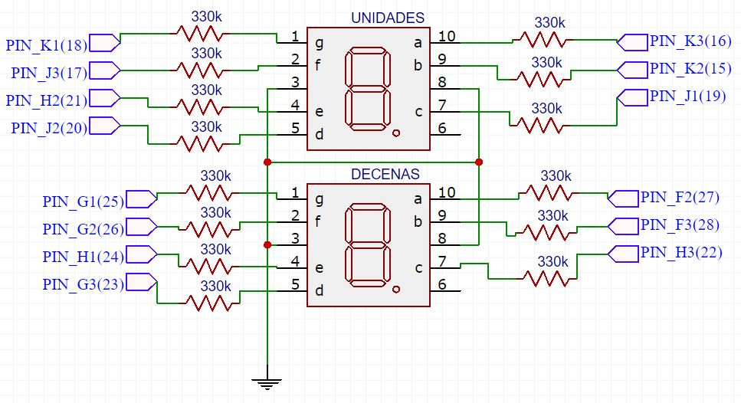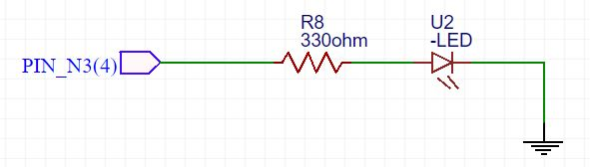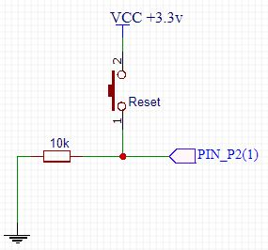

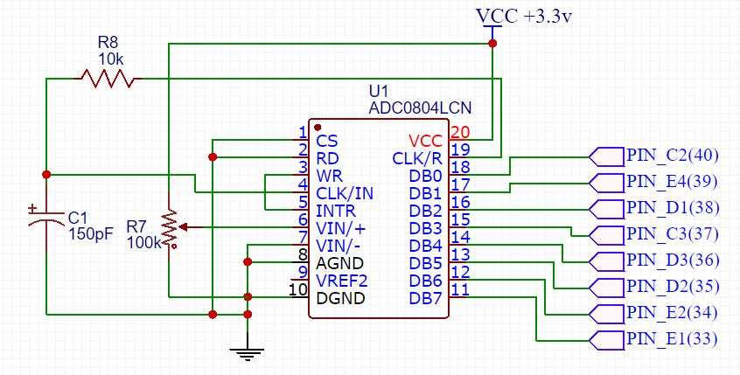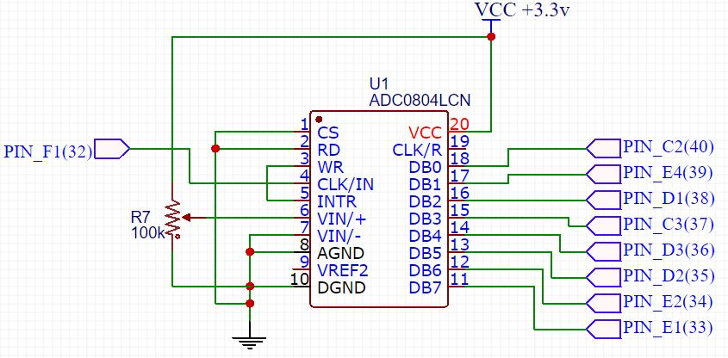

**Conclusiones**

El Sistema Digital funciona correctamente de acuerdo al diagrama ASM propuesto.

Las altas frecuencias que se muestran en los displays pueden deberse a posibles fluctuaciones en el potenciómetro utilizado.

**Observaciones**